МКОУ СОШ №3 г,Кизилюрт. РД.

Открытый урок по русской литературе в 7 классе.
на тему : Война и мир в повести Н.В.Гоголя «Тарас Бульба»

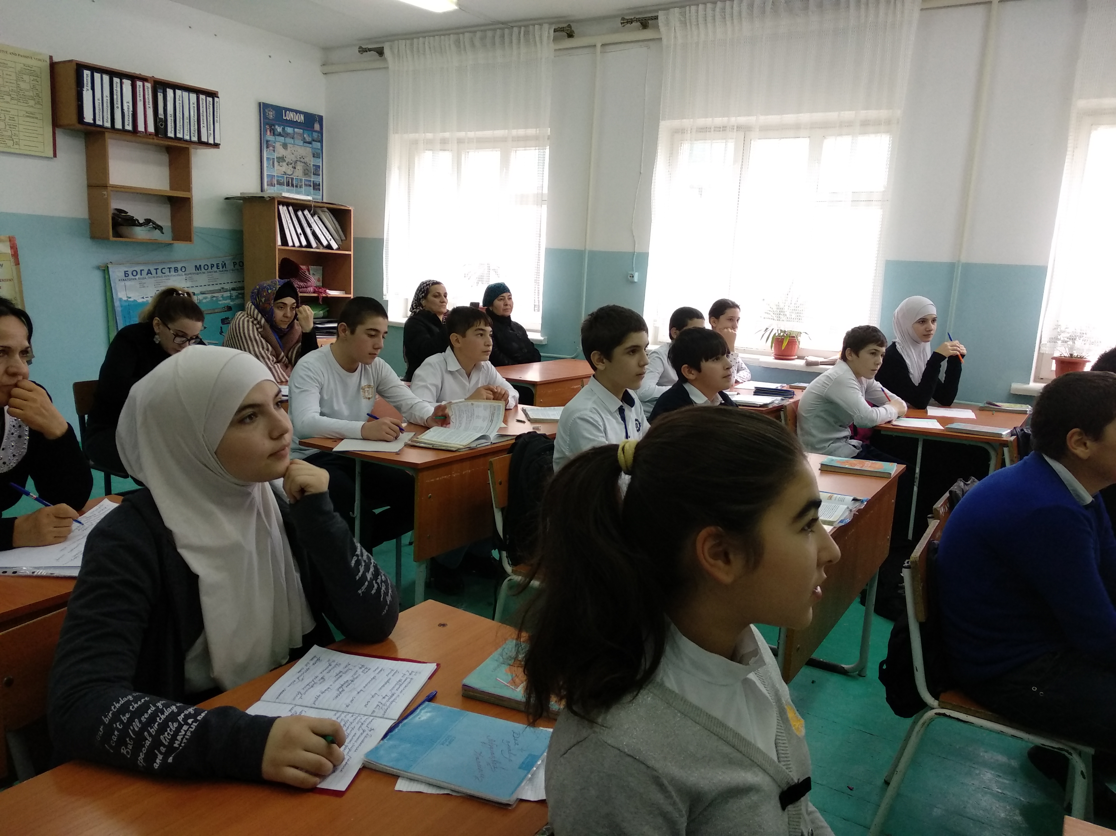

Провела: учитель русского языка и литературы Исрапилова Таибат Гусейновна

Война и мир в повести Н.В.Гоголя «Тарас Бульба»

Цели урока: 1. Рассмотреть антитезу войны и мира, столкновение этих понятий в повести Н.В.Гоголя «Тарас Бульба»; показать гуманистический, антивоенный пафос повести.
2. Способствовать развитию интереса к истории и культуре родной страны, развитию навыков анализа художественного произведения.
3. Воспитывать неприятие войны, насилия, жестокости.
Оборудование урока: иллюстрации к повести, репродукция картины И.Репина «Запорожцы пишут письмо султану»; планшеты с эпиграфами урока.
Домашнее задание к уроку: 1) найти самые яркие сцены мирной жизни и сцены войны в повести, сделать закладки в тексте; 2) письменный ответ на вопрос: является ли Андрий предателем? 3) Индивидуальное сообщение «Запорожская Сечь в изображении Гоголя».

Ход урока
I. Организационный момент.
II. Подготовка к восприятию нового материала. Слово учителя.
В повести «Тарас Бульба» нет изображения подлинных исторических фактов, реальных исторических лиц. Действие происходит в старину, когда – с абсолютной уверенностью сказать нельзя. Время, изображенное в повести, можно определить лишь с приблизительной точностью: XV – XVII века. Мы говорили, какие события стали исторической основой этого произведения (распад Киевской Руси в результате монгольского нашествия: земли на востоке оказались под игом ордынских ханов, земли на западе – под властью литовских князей и частично вошли в состав Польского королевства. Войны против польского государства стали привычным занятием для запорожских казаков, вольных людей, живших в степи и не подчинявшихся государству и его законам. Казаки считали себя защитниками христианской веры и православной церкви). Но ни одного определенного исторического факта в повести нет. Таким образом, Гоголь не ставил перед собой цели достоверно рассказать о конкретных исторических событиях, не собирался воссоздавать картину исторического прошлого. Задачи писателя были не столько исторические, сколько нравственные.
Вспомним значение слова «нравственность». После ответов детей учитель открывает запись на доске: Нравственность – внутренние, духовные качества, которыми руководствуется человек, а также правила поведения, определяемые этими качествами (определение дается по толковому словарю С.И.Ожегова).
- Какие нравственные качества вы можете назвать? (Честность, справедливость, верность, человеколюбие, доброта, сострадание, милосердие и др.)
- Когда нравственные качества человека подвергаются настоящему испытанию? (Во время конфликтов, войн, социальных потрясений.)
Н.В.Гоголь, изображая в повести «Тарас Бульба» войну, пытается ответить на вопрос, что же это за явление, как изменяет война человеческое общество и человека, что происходит с миром, когда начинается война.
III. Запись темы урока, целевая установка. Сегодня на уроке мы рассмотрим антитезу войны и мира в повести Н.В.Гоголя «Тарас Бульба» и постараемся понять, каково отношение писателя к войне.
IV. Проверка домашнего задания: ребята выразительно читают самые, на их взгляд, яркие эпизоды мирной жизни и сцены войны, объясняют, чем удивили их прочитанные отрывки. По ходу чтения и обсуждения учитель на доске заполняет схему:
Тарас Бульба
Остап Бульба
родная степь
город Дубно
Запорожская

- У Гоголя мир разделен на два полюса: мирная жизнь и война. Сцены мирной жизни связаны с образом матери, родной степи, осажденного города Дубно. Войну в повести олицетворяют Запорожская Сечь, Тарас Бульба, Остап Бульба.
- К какому полюсу мы отнесем Андрия Бульбу?
Дома учащиеся размышляли над вопросом, является ли Андрий предателем. Как правило, на уроке звучат противоречивые точки зрения. Одни называют Андрия предателем, не заслуживающим прощения, и оправдывают Тараса в убийстве сына. Другие стараются понять поступок Андрия, утверждая, что его измена – это не измена Родине, а измена идеалам войны. Сострадание, красота, любовь – это ценности мирной жизни. Их выбирает Андрий, потому что не может жить только войною.
Важно задать вопрос: осуждает ли автор своего героя? Ребята замечают, что автор жалеет Андрия, сочувствует его молодости, описывает его смерть как трагедию. Но для казаков непреложен закон: «В тогдашний век было стыдно и бесчестно думать о женщине, о любви, не изведав битвы». Эти слова тоже произносит автор. Разрешим ребятам самим выбрать, к какому полюсу они отнесут Андрия, и вписать имя героя в нашу схему.
V. Значительное место на страницах произведения отведено описанию Запорожской Сечи. Каково первое представление о Сечи? Какой рисует ее Гоголь?
Сообщение, подготовленное к уроку учеником.
Обратимся к общественному устройству Сечи, ее нравам и обычаям.
Здесь нет сословной вражды и зависимости людей друг от друга, нет имущественных оков. Эта военная организация вольного народа противопоставлена Гоголем миру, где есть господа и холопы, князья и слуги, миру вражды, рабства. «Вместо прежних уделов, мелких городков, наполненных псарями и ловчими, вместо враждующих и торгующих городами мелких князей возникли грозные селения, курени и околицы…». Самое главное, что появляется в обществе равных, - чувство товарищества. «Первый долг и первая честь козака есть соблюсти товарищество. Сколько ни живу я на веку, не слышал я, паны братья, чтобы козак покинул где или продал как-нибудь своего товарища»- говорит старый Касьян Бовдюг.
Описывая политическое устройство Сечи, Гоголь подчеркивает демократизм казачьего общества: «...гетьманы, избранные из среды самих же Козаков, преобразовали околицы и курени в полки и правильные округи». Неугодный или провинившийся в чем-то перед народом начальник сразу же переизбирается (сцена избрания нового кошевого: кошевой беспрекословно явился на собрание и после смещения «поклонился очень низко и скрылся в толпе», в четвертой главе он говорит «я слуга вашей воли... Уж умнее того нельзя выдумать, что глас народа — глас Божий»). Народ избирает правителей, защищающих их интересы. Таков Тарас, который, будучи полковником, защищает права народа, таков выбранный командиром Остап.
Однако Гоголь не идеализирует Сечь, показывая ее стихийность, своевольство, необузданность. Эти черты казаков особенно ярко проявляются, когда заканчивается мирная жизнь и наступают военные времена. По первому призыву Отчизны запорожцы бросают все и берутся за оружие: «Пахарь ломал свой плуг, бровари и пивовары кидали свои кади и разбивали бочки, ремесленник и торгаш посылал к черту и ремесло и лавку, бил горшки в доме. И все, что ни было, садилось на коня. Словом, русский характер получил здесь могучий, широкий размах, дюжую наружность». Черты дикости и необузданности Сечи не раз встречаются в повести: жестокость запорожцев во время боя и захвата городов, страшные муки, которым они подвергают врагов, среди которых женщины и дети. В конце второй главы Гоголь пишет, что Сечь «умела только гулять и палить из ружей». Воинская служба в Сечи — это не принуждение, а добровольное служение. Не случайно Тарас, почти не дав отдохнуть сыновьям после приезда, отправляет их в Сечь, а они с готовностью соглашаются. Сурово карает Сечь и за нарушение ее законов, законов свободного народа: Гоголь описывает жестокие наказания за кражу, за невыплату долга, за убийство.
V. Анализ текста.
- Вернемся к схемам, составленным на доске. В каких отношениях находятся эти два полюса (война и мир)? Как их изображает Гоголь? Они противопоставлены, но в то же время и взаимосвязаны. Война неизбежно вторгается в мирную жизнь людей. Пока рядом идет война, мирные жители беззащитны и уязвимы. Война убивает и калечит людей, лишает их надежды. В этом убеждает нас, читателей, Гоголь на страницах повести. Обратимся к некоторым эпизодам и докажем эту мысль:
1. Ночь перед разлукой (гл.1).
2. Смерть Андрия.
3. Казнь Остапа.
4. Месть Тараса.
Каждый эпизод выразительно прочитывает в классе учитель или подготовленные ученики.

1. Вопросы для анализа эпизода «Ночь перед разлукой».
- Какими деталями дает нам почувствовать художник силу материнской любви, великое горе матери?
- Каковы чувства автора?
- Как пейзаж помогает понять обостренные чувства матери, ее состояние?
Обобщение: война забирает у матери единственную ее отраду и надежду – сыновей. Она предчувствует, что больше никогда их не увидит. Эта разлука кажется ей бессмысленной, а судьба сыновей – ужасной. Опасения матери сбылись. Смерть Андрия и Остапа действительно ужасна.
Описания походов на поляков поражают жестокостью: «Дыбом стал бы ныне волос от тех страшных знаков свирепства…, которые пронесли везде запорожцы. Избитые младенцы, обрезанные груди у женщин, содранная кожа с ног по колена у выпущенных на свободу…» - все это можно назвать результатом войны, дьявольским наслаждением смертью. И кульминацией этих свирепств является убийство сына.
2. Вопросы для анализа эпизода смерти Андрия.
- Какие чувства вызывает эта сцена у вас? Каково ваше отношение к поступку Тараса?
- Как проявляется авторское отношение к происходящему?
- Чем поражает портрет Андрия в этой сцене?
Обобщение: люди, обладающие мужеством, силой, «чудной красотой» и очарованием, гибнут, потому что мир разделен на враждующие лагери; война с полей сражения приходит и во многие семьи. Отстаивание интересов войны неизбежно ведет человека к разрушению, к смерти – сначала нравственной, а затем и физической. Так происходит и с Тарасом Бульбой.
3. Вопросы для анализа эпизода казни Остапа.
-Каково настроение толпы, ожидающей казнь?
-Почему на муку и смерть казаки идут с «тихой горделивостью»?
-Что дает Остапу силы выстоять и героически принять смерть?
-Почему в последние минуты Остап хотел увидеть именно отца?
-Что вложил Тарас в это короткое, но громко прозвучавшее слово? («Слышу!»)
- Как оценивает Гоголь эту казнь?
Обобщение: война – порождение «грубого, свирепого века», когда человек «не чует человечности». Такая жестокость, по мнению автора, ничего, кроме ответной ненависти и жестокости, породить не может. Зло несет только зло. И Тарас проводит «поминки по Остапе».

4. Почему Гоголь приводит к смерти своего героя?
Естественно, что дальнейшее развитие такой воинствующей мести должно было закончиться смертью героя как закономерным воздаянием за все преступления. Зло несет только зло, жестокость порождает жестокость. Эту мысль внушает читателю Гоголь. Тарас так же, как и Остап, умирает мученической смертью. Разрушительное начало, зло, направленное вовне, оборачивается в итоге против самого Тараса. Круг замыкается.
VI. Подведение итогов урока.
Итак, сегодня на уроке мы, прочитав самые яркие, эмоциональные эпизоды повести «Тарас Бульба», должны были понять, каково отношение Н.В.Гоголя к войне. Автор убежден: война, какой бы она ни была, - это всегда трагедия, несчастье. Ни один конфликт в мире ни разу не был разрешен с помощью войны. Не был и никогда не будет. В этом главное гуманистическое значение повести Н.В.Гоголя.
Вернемся к схемам, составленным в начале урока, и дополним их эпиграфами. Они помогут поставить точку в уроке. На доске под схемами появляются плакаты с цитатами:

Мир есть целость, здравие души, потеря мира – потеря здравия душевного.
Иоанн Кронштадтский
Война есть убийство. И сколько бы людей ни собралось вместе, чтобы совершить это убийство, и как бы они себя ни называли, - убийство все же остается самым худшим грехом в мире.
Л.Н.Толстой

VII. Домашнее задание по выбору:
- Письменный ответ на вопрос «Чем интересна повесть Н.В.Гоголя современному читателю?»
- Мое письмо одному из героев повести Н.В.Гоголя «Тарас Бульба».

